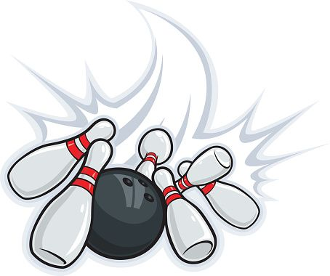
Traditionell beschliessen wir das Jahr mit unserem Bowling Abend in der Bowling Halle BeSeCo in Elsau-Rümikon. Aufgrund der aktuellen Situation mit dem Corona-Virus verzichten wir im Anschluss an das Bowling in ein Restaurant zu gehen.
Reserviert sind 5 Bahnen. Das Schutzkonzept erlaubt pro Bahn max. 5 Personen. Bitte deshalb schnell anmelden, die 25 ersten Anmeldungen werden berücksichtigt.
Bitte beachtet, dass in der Bowling Halle permanent eine Masken-Tragpflicht besteht. Das detaillierte Schutzkonzept von BeSeCo findet ihr auf https://beseco.ch/.
Zeit und Treffpunkt:
Zeit: Dienstag, 29.12.20 von 18:00 – 20:00 (Beginn Bowling 18:00, Schuhe beziehen vorher einplanen)
Treffpunkt: Bowling Halle BeSeCo in Elsau-Rümikon.
Das Bowling kostet Fr. 20.- pro Person.

Anmeldung via Doodle.

